|  |  |
| --- | --- |
| A picture containing text, screenshot, menu, computer  Description automatically generated  TP3 – APPLICATIONS WEBTravail d’équipe | Modèle / GABARIT    Document d’analyse pour approbation du tp3  Document d’analyse pour approbation du tp3  Nom 1 Alexa Fakhouri  DA 1 2231858  Nom 2 Mathieu Moukarzel  DA 2 2268496 |

Table des matières

**Nature du projet** 3

**Modèle de données logique** 3

**Clé de lecture du modèle de données** 3

**CROQUIS D’ÉCRANS** 3

**L’ACCUEIL** 3

**LA LISTE DES ÉQUIPES** 5

**RéférenceS** 5

## **Nature du projet**

Un site web pour unir les créateurs de musique en ligne afin de participer à un évènement virtuel de musique. Les visiteurs du site peuvent s’inscrire selon l’équipe qui leurs correspondent le plus et être assigner à une équipe avec 3 autres personnes 😊

## **Modèle de données logique**

Dans notre modèle logique nous pouvons voir qu’un joueur doit avoir un nom, un couriel et choisir dans quel équipe il veut appliquer. Dans chacune des équipes on retrouve le nom de l’équipe et le nom des joueurs fesant parti de chacune des équipes.

## **Clé de lecture du modèle de données**

Chaque participant peut être assigner qu’a une seule équipe a la fois alors qu’une équipe peut contenir une quantité infinie de participants.

## **CROQUIS D’ÉCRANS**

### **L’ACCUEIL**

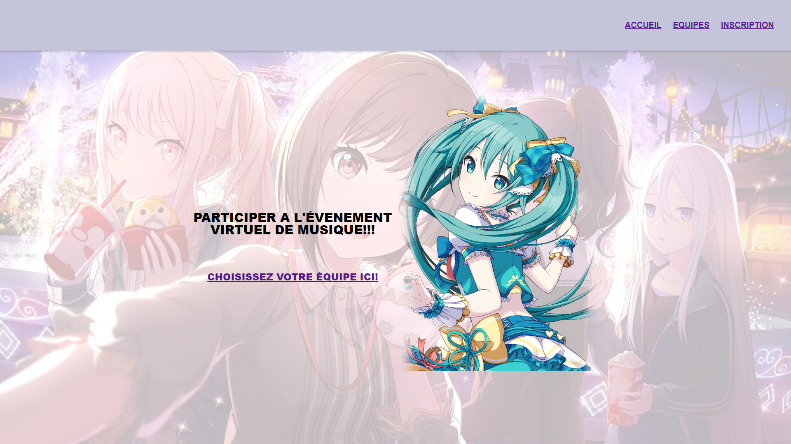

La page d’accueil est la page qui contient le sujet et le message du site. Elle contient les boutons qui lie à la page d’accueil, la page d’équipe et la page inscription. La page a comme but d’amener les visiteurs à cliquer sur le “choisissez votre équipe” afin de les amener à la page équipe.

### **LA LISTE DES ÉQUIPES**

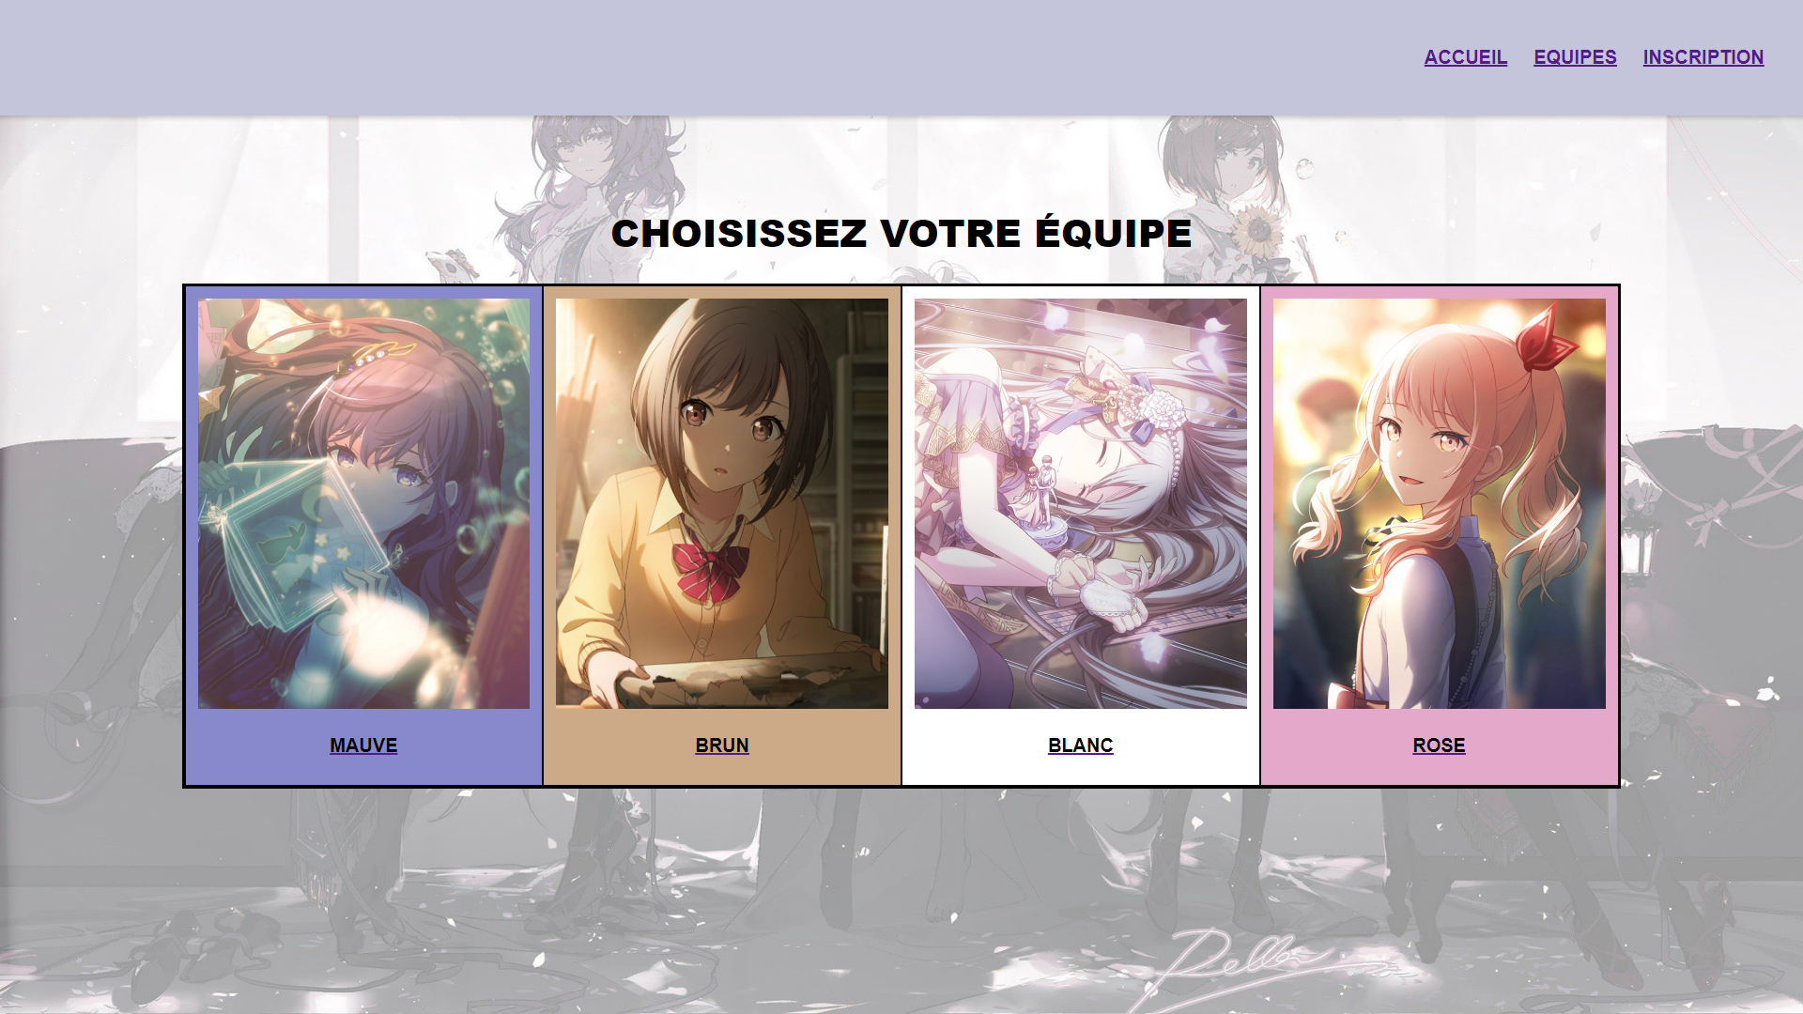

La liste des équipes a comme but d’aider les visiteurs à choisir quelle équipe ils aimeraient joindre selon quelles caractéristiques leurs correspondent le mieux. 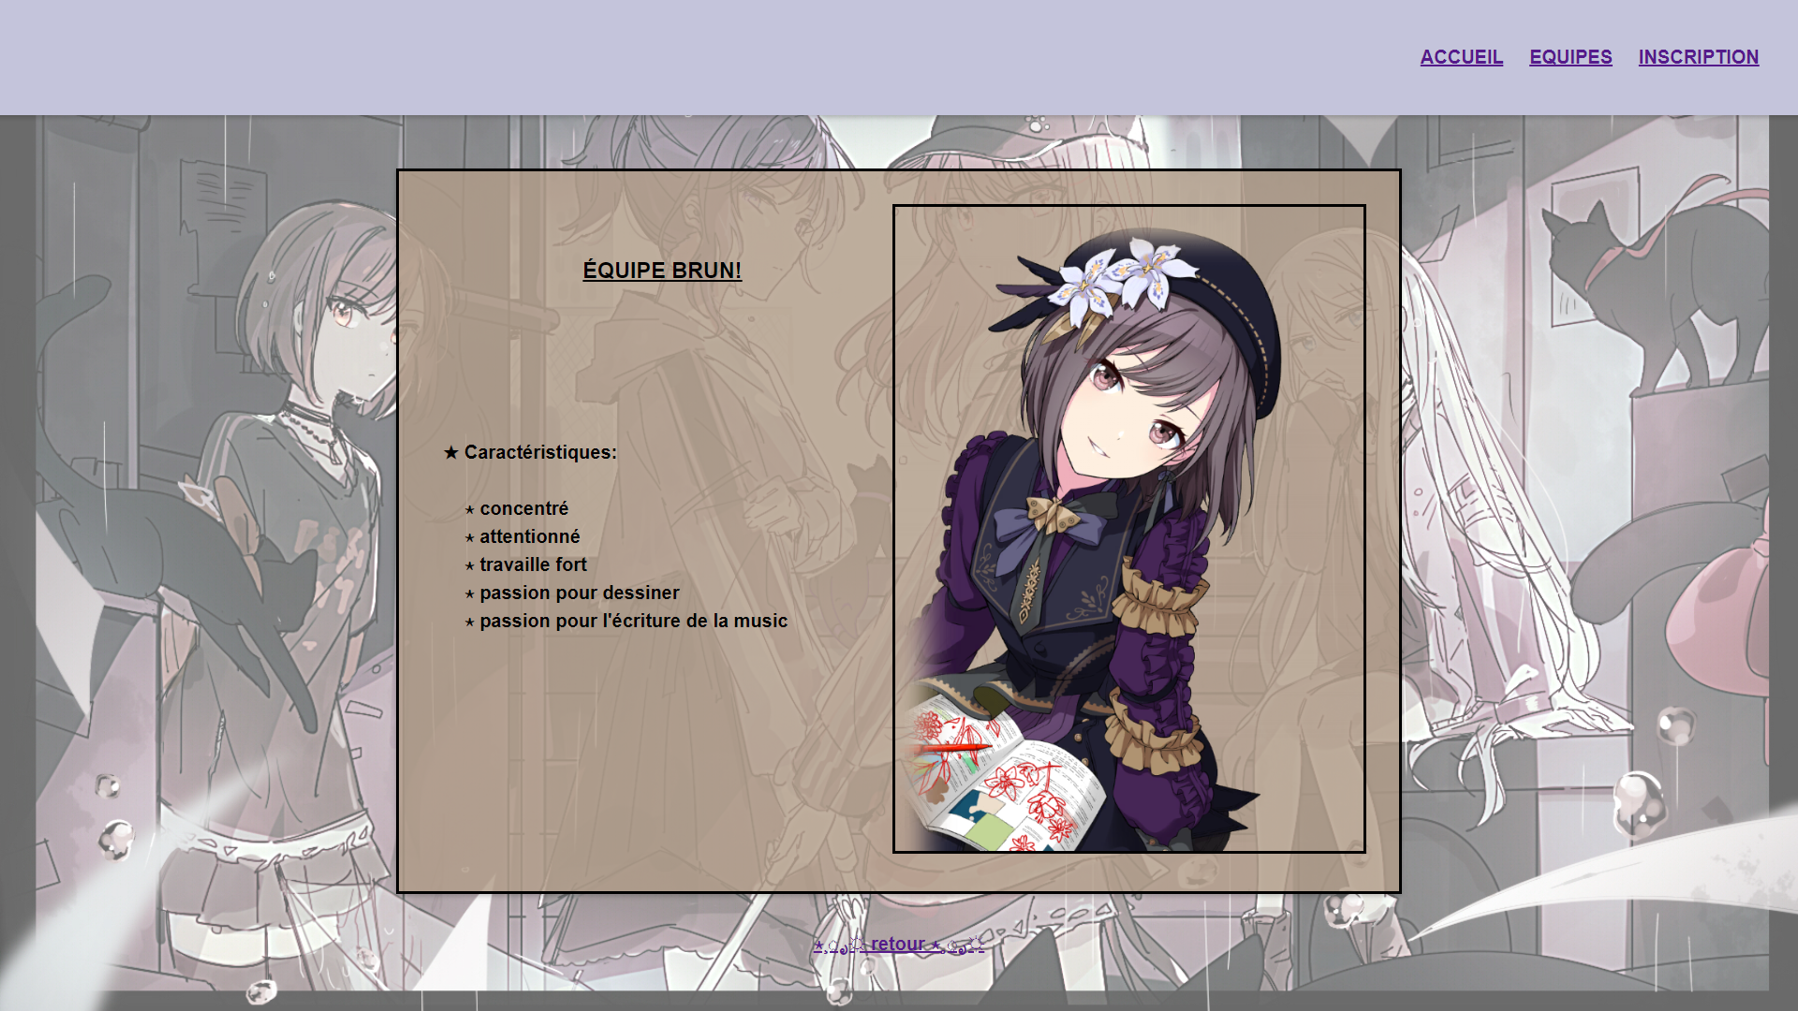

Page équipe brun

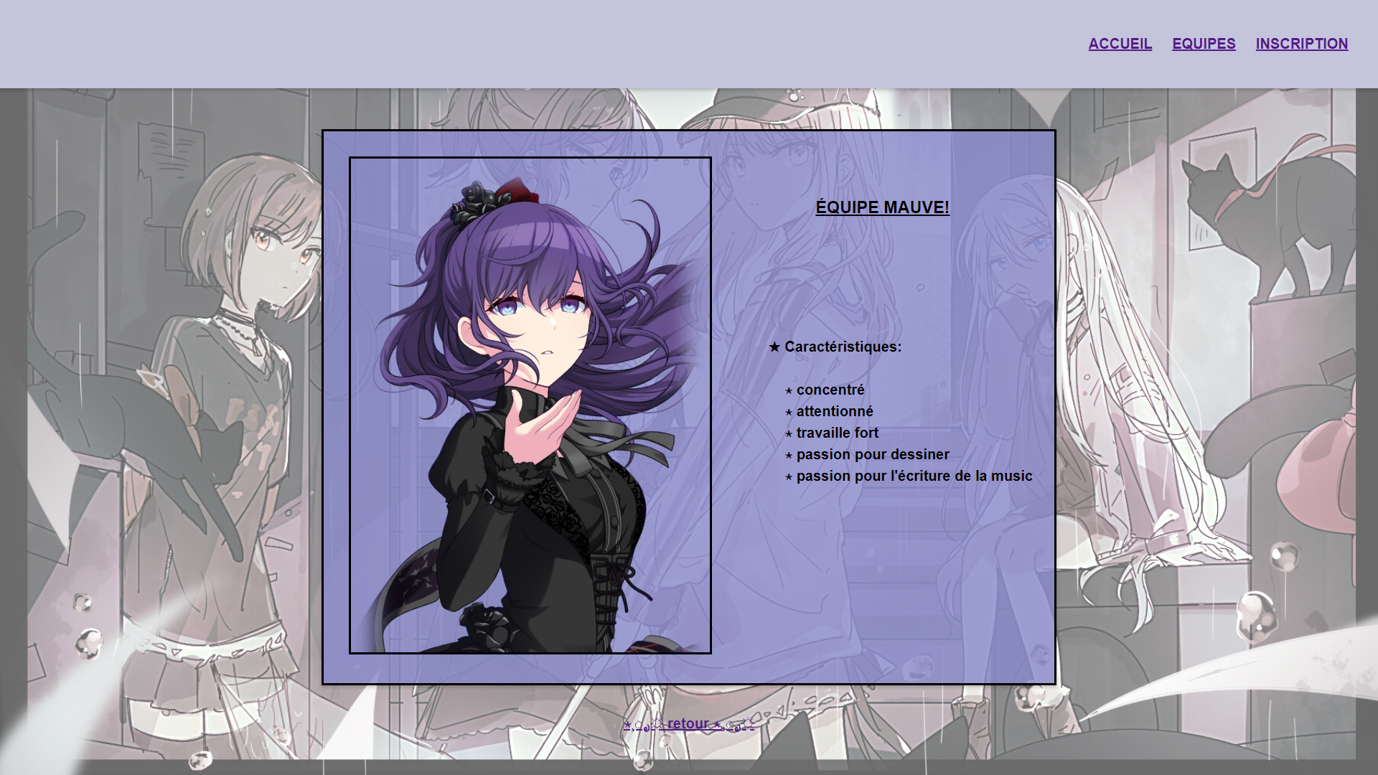Page équipe mauve

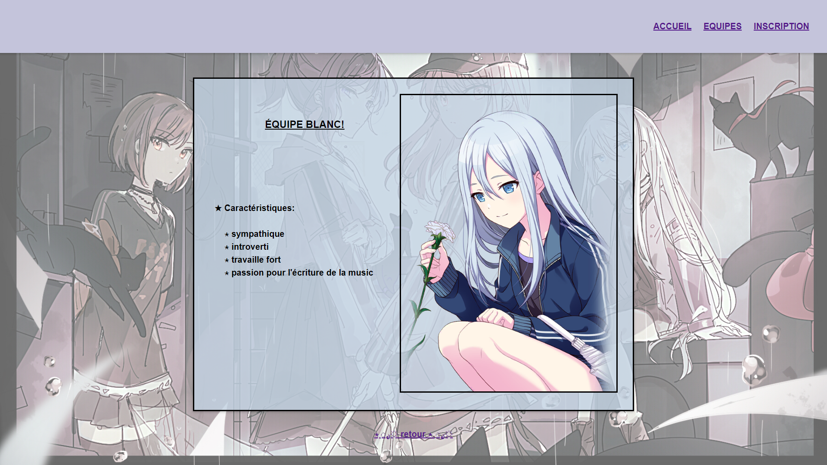

Page équipe blanc

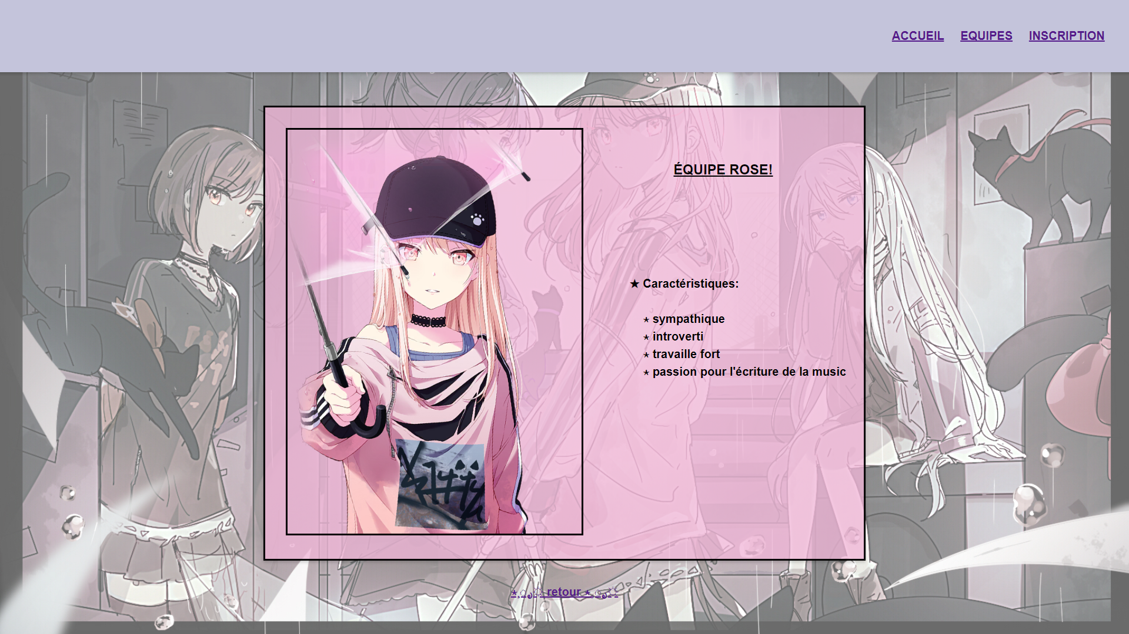Page équipe rose

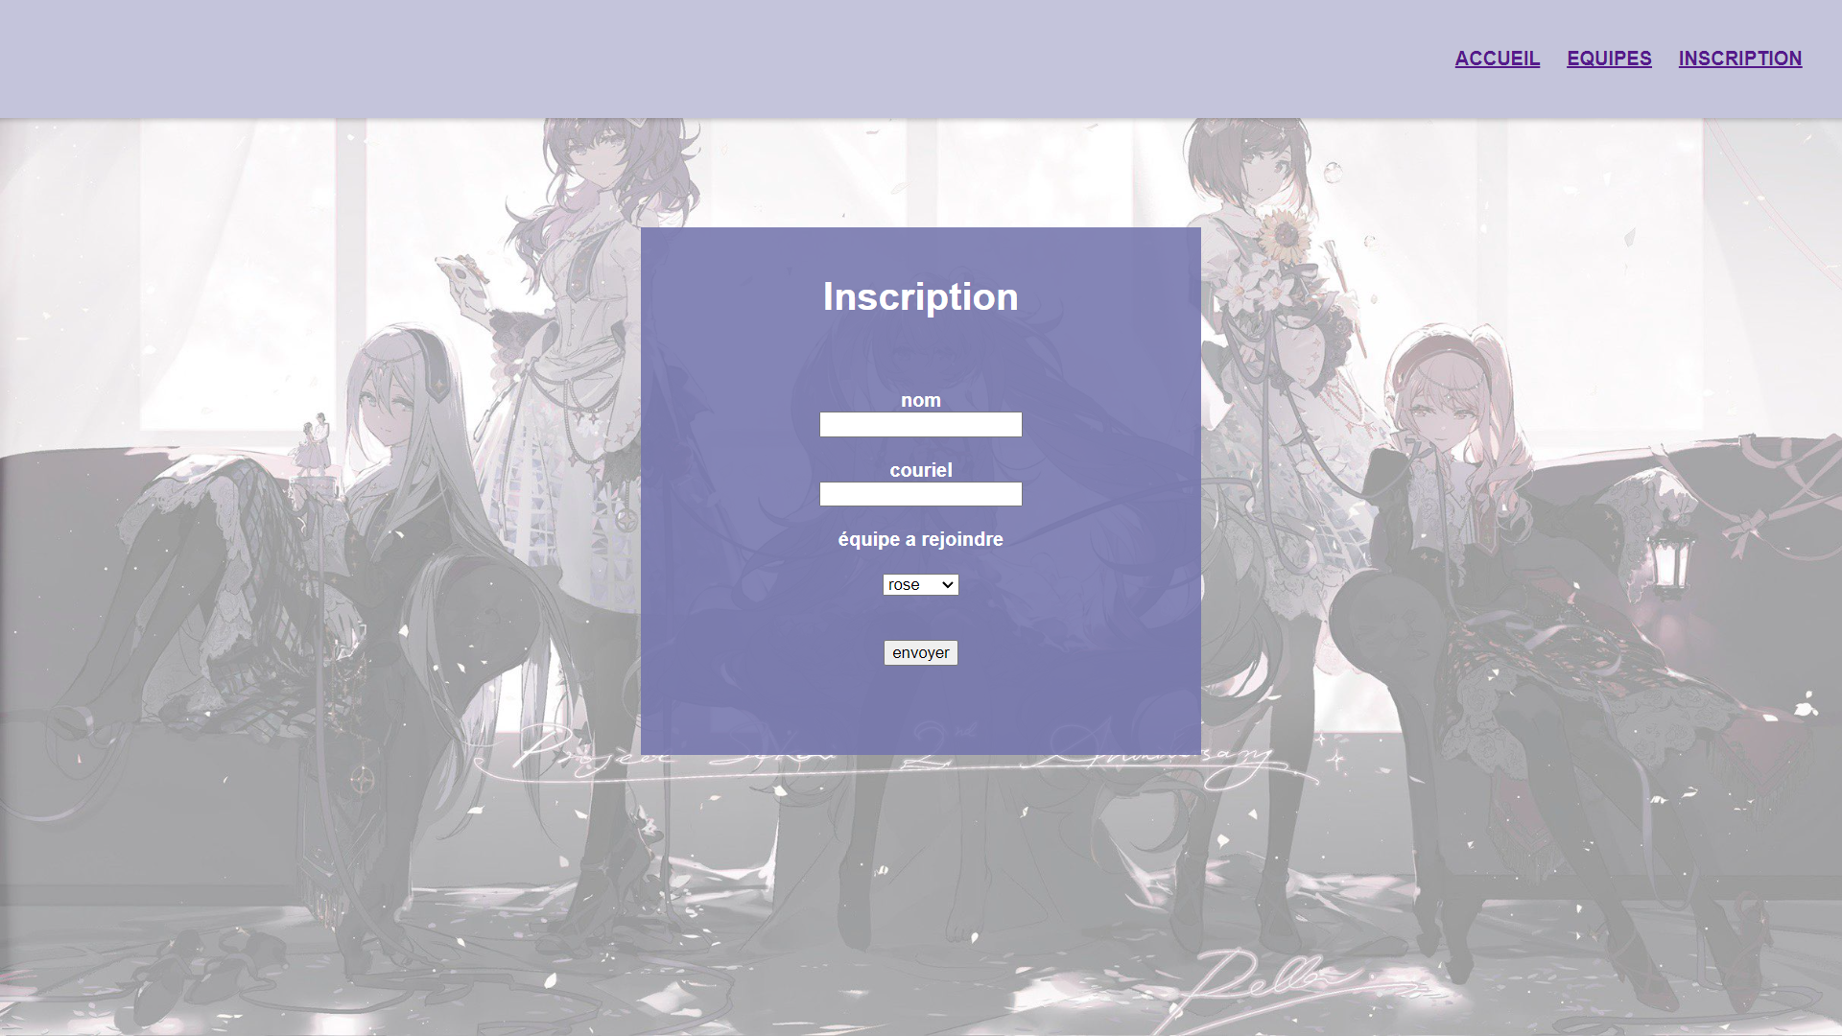

Page inscription (ce qui est le lien avec le javascript et la base de données)

## **RéférenceS**

On a utilisé l’exemple donne dans le gabarit comme inspiration pour la page équipe